

|  |  |  |  |
| --- | --- | --- | --- |
| 活動名稱 | 107學年度第2學期家庭教育-外籍畢業生感恩活動活動 | | |
| 承辦人 | 許淑芬主任 | 活動地點 | 高雄市福華飯店 |
| 活動日期 | 108年5月29日(三) | 參加人數 | 師生18人 |
| 照片 | | | |
|  | | | |

**佛光山學校財團法人高雄市普門高級中學**

**107學年度第2學期外籍畢業生感恩活動成果照片**

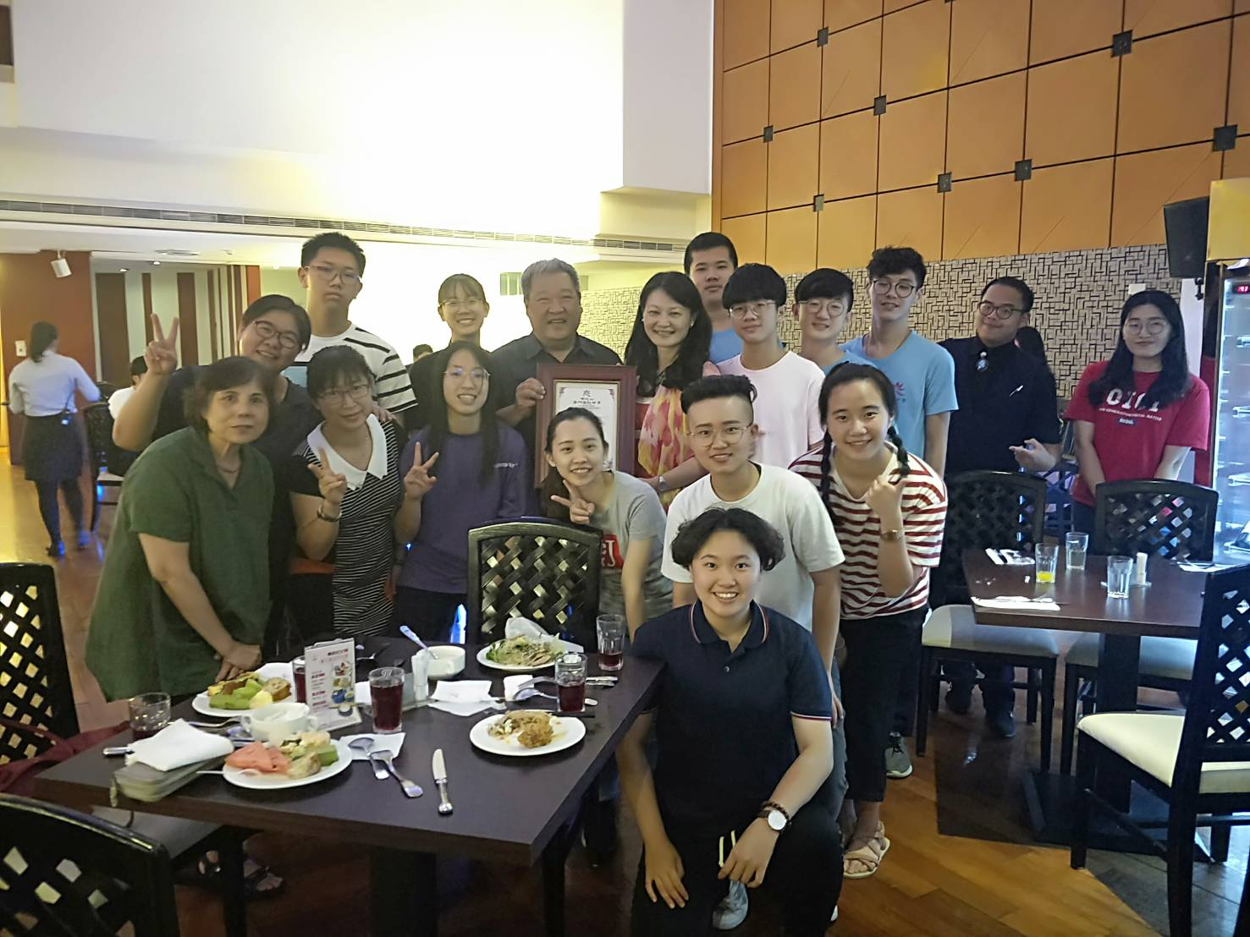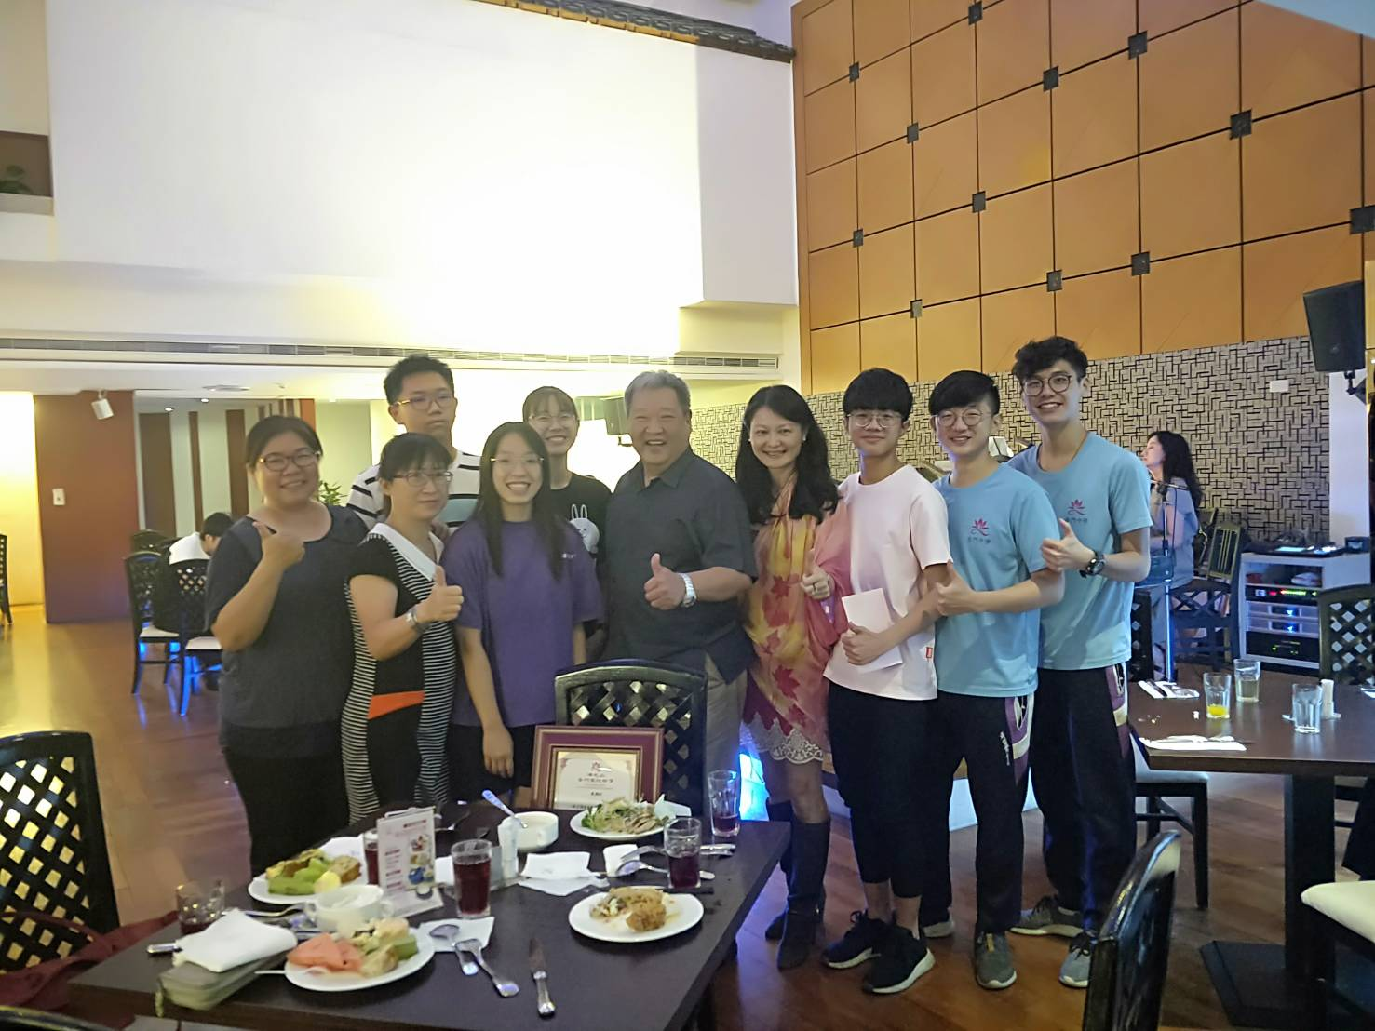

**佛光山學校財團法人高雄市普門高級中學**

**107學年度第2學期外籍畢業生感恩活動成果照片**

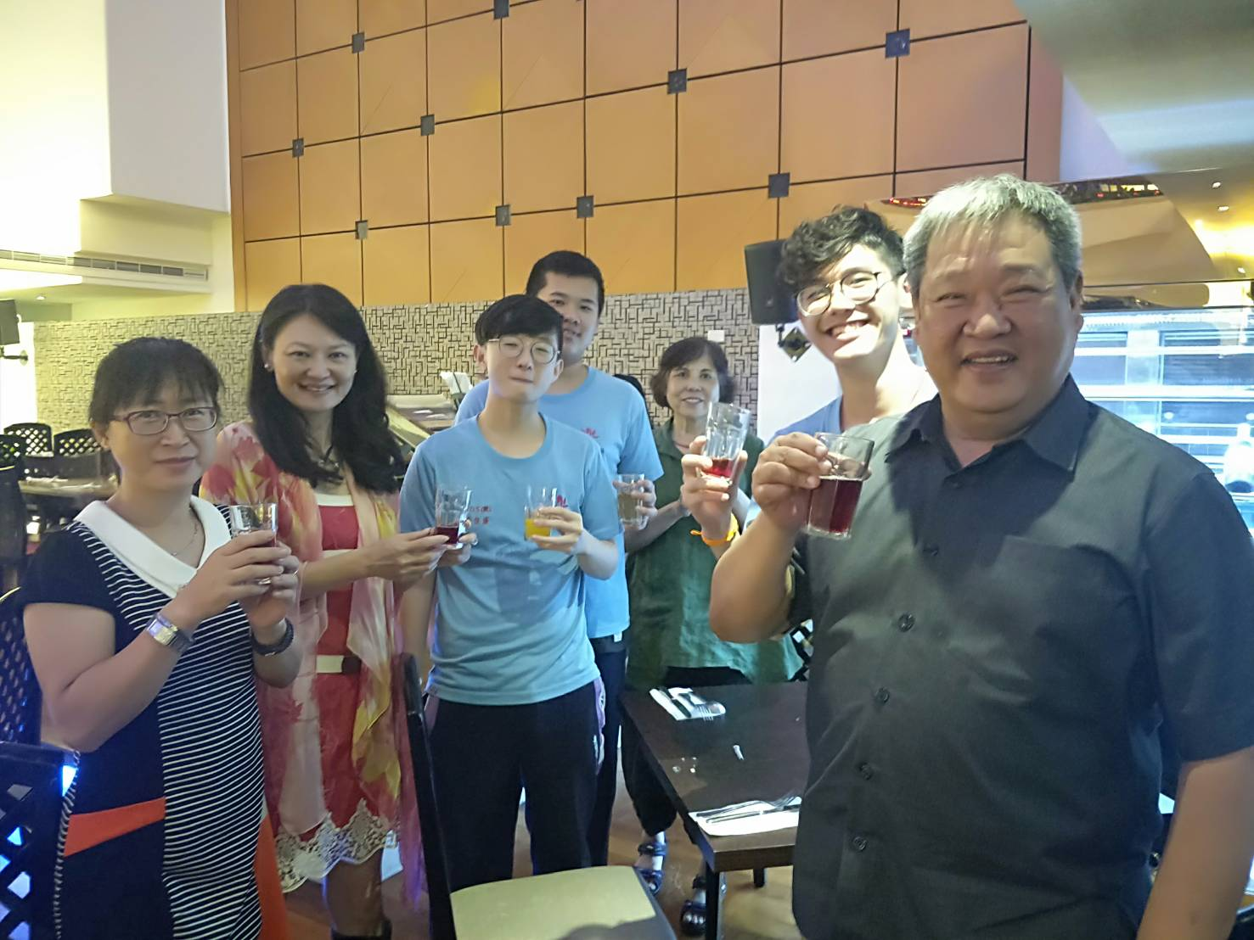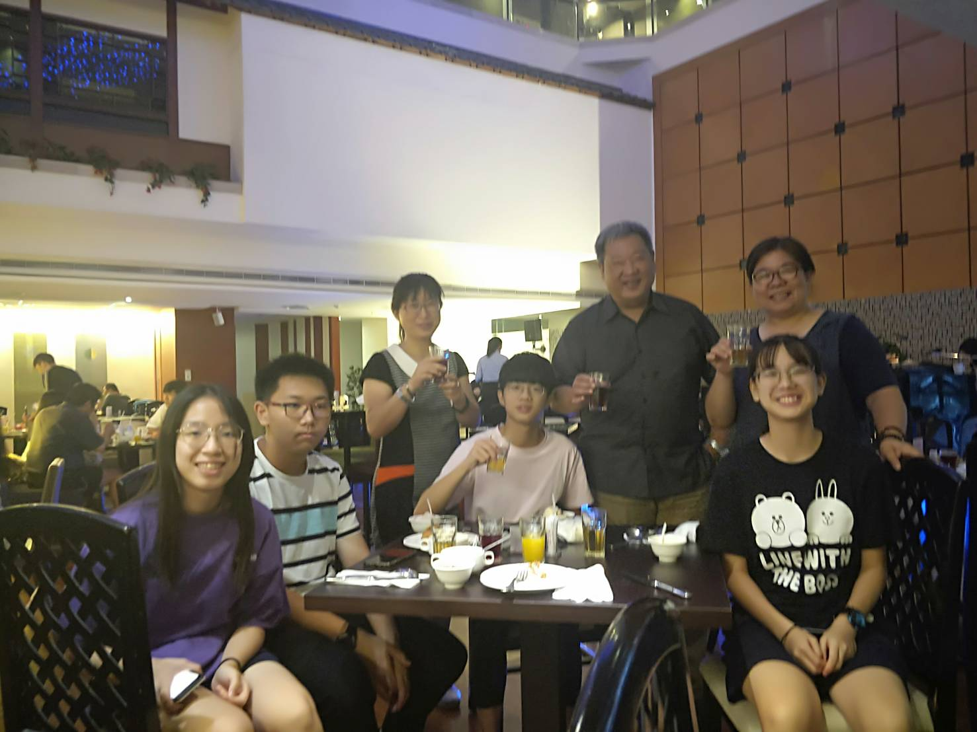

**佛光山學校財團法人高雄市普門高級中學**

**107學年度第2學期外籍畢業生感恩活動成果照片**

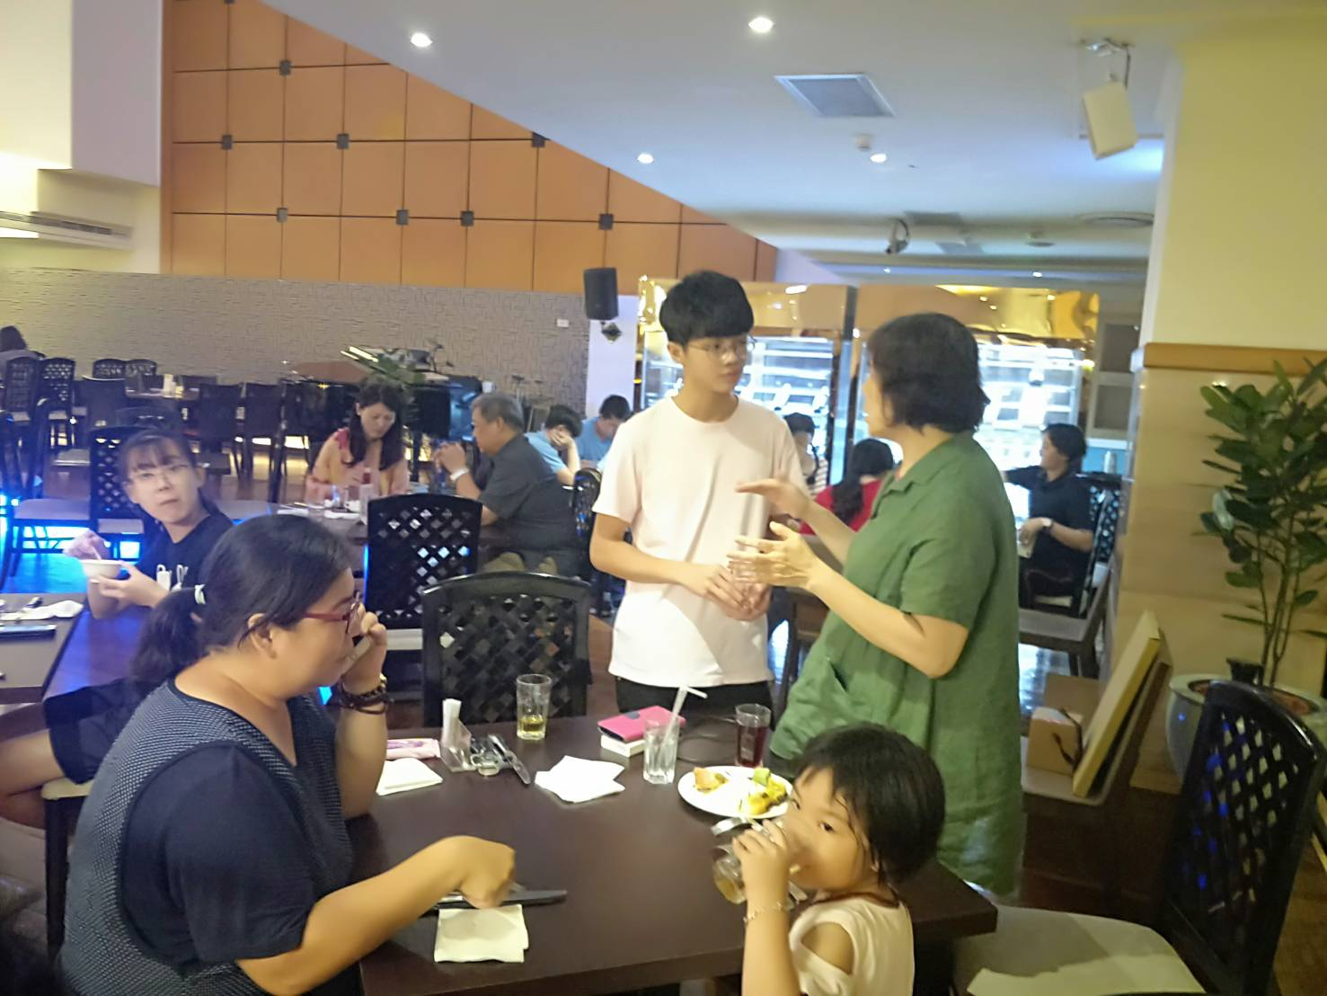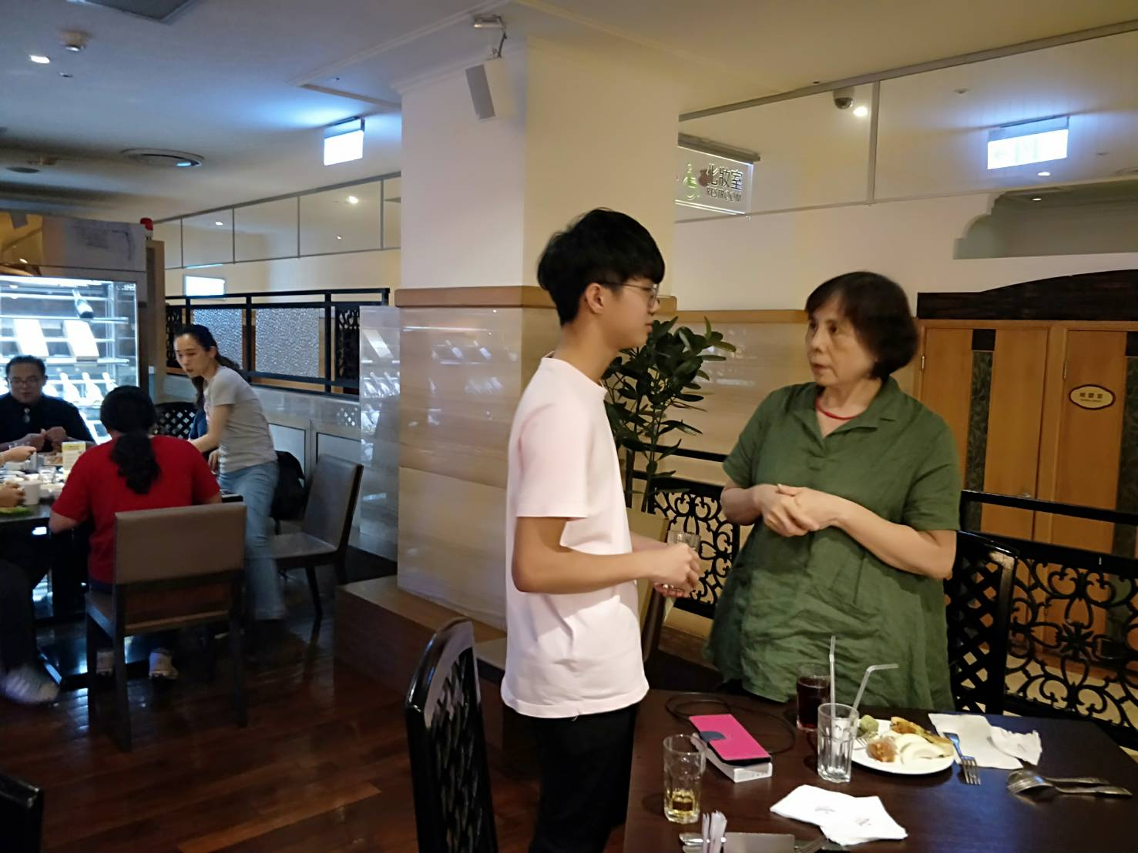

**佛光山學校財團法人高雄市普門高級中學**

**107學年度第2學期外籍畢業生感恩活動成果照片**

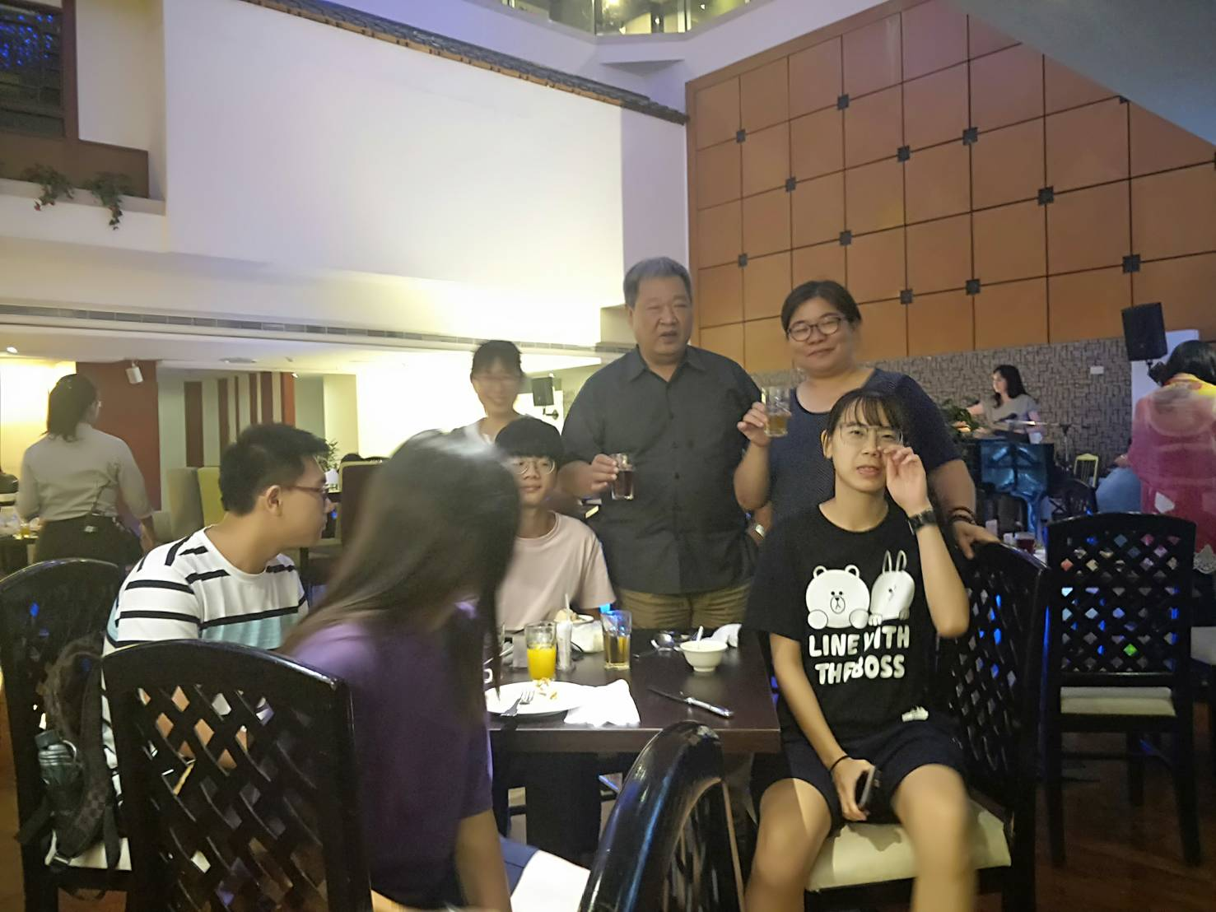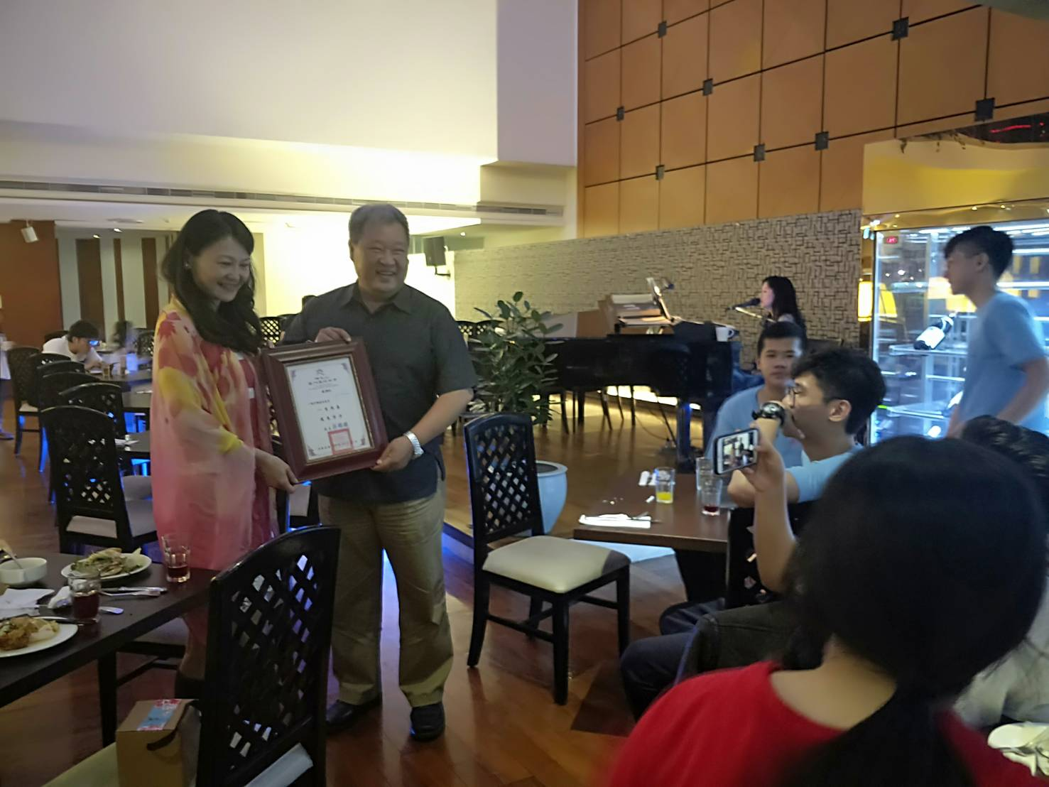

**佛光山學校財團法人高雄市普門高級中學**

**107學年度第2學期外籍畢業生感恩活動成果照片**

